Semaine du 24/01/22

1. Correction TP sur le poids

2. Correction activité p 83
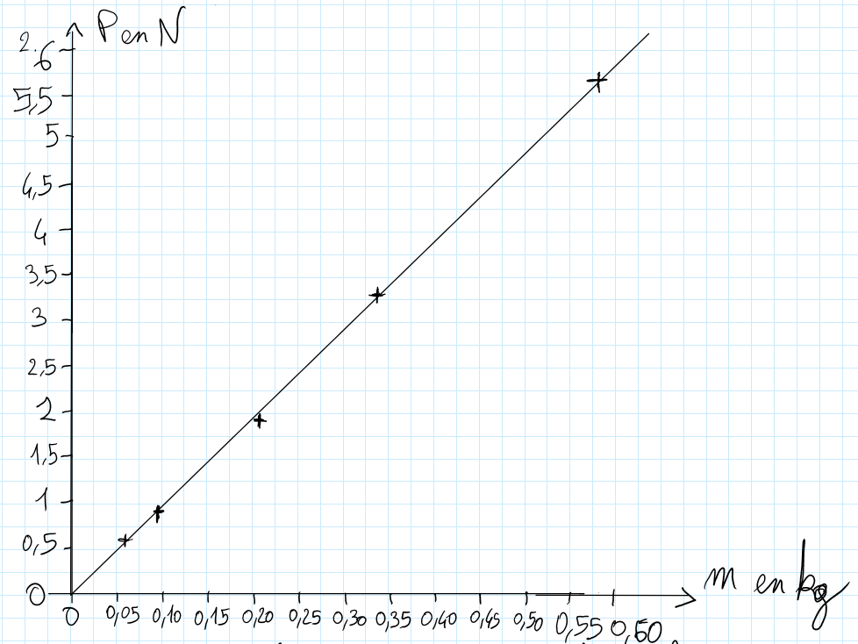
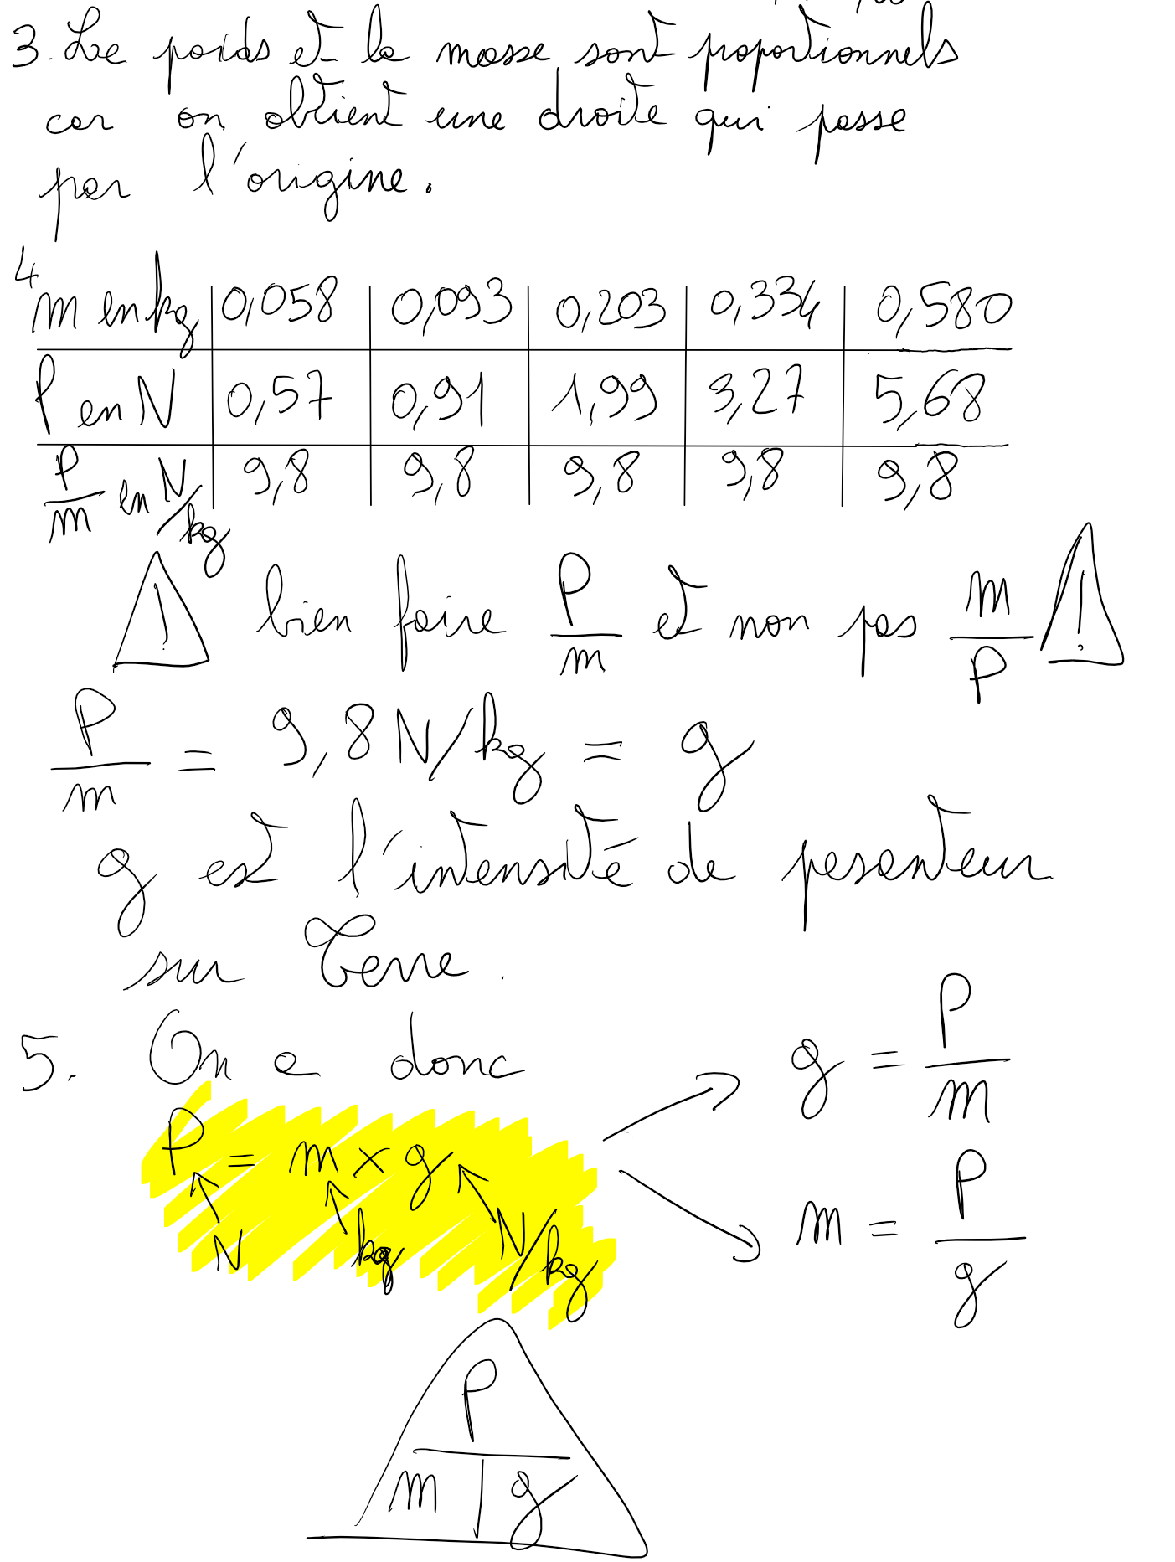

3. Fin de la leçon et exercices en classe

Chapitre V : Poids et masse

I. Le poids d'un objet
Quand on suspend un objet à un dynamomètre, il mesure son poids .
Attention, la balance permet de mesurer la masse en kilogramme et pas le poids. La masse représente la quantité de matière qui constitue l'objet et elle ne dépend donc pas du lieu.
Le poids d'un objet est la force de gravitation exercée par la Terre sur cet objet.

II. Poids et masse
Le poids est une force :
- point d'application : le centre de gravité de l'objet
- direction : la verticale
- sens : de haut en bas, l'objet est attirée vers la Terre
- valeur :
P : poids en N
m : masse en kg
g : intensité de la pesanteur en N/kg
g dépend du lieu
g sur Terre à Paris = 9,81N/kg
g sur la Lune = 1,6N/kg

Exercice 8 p 90
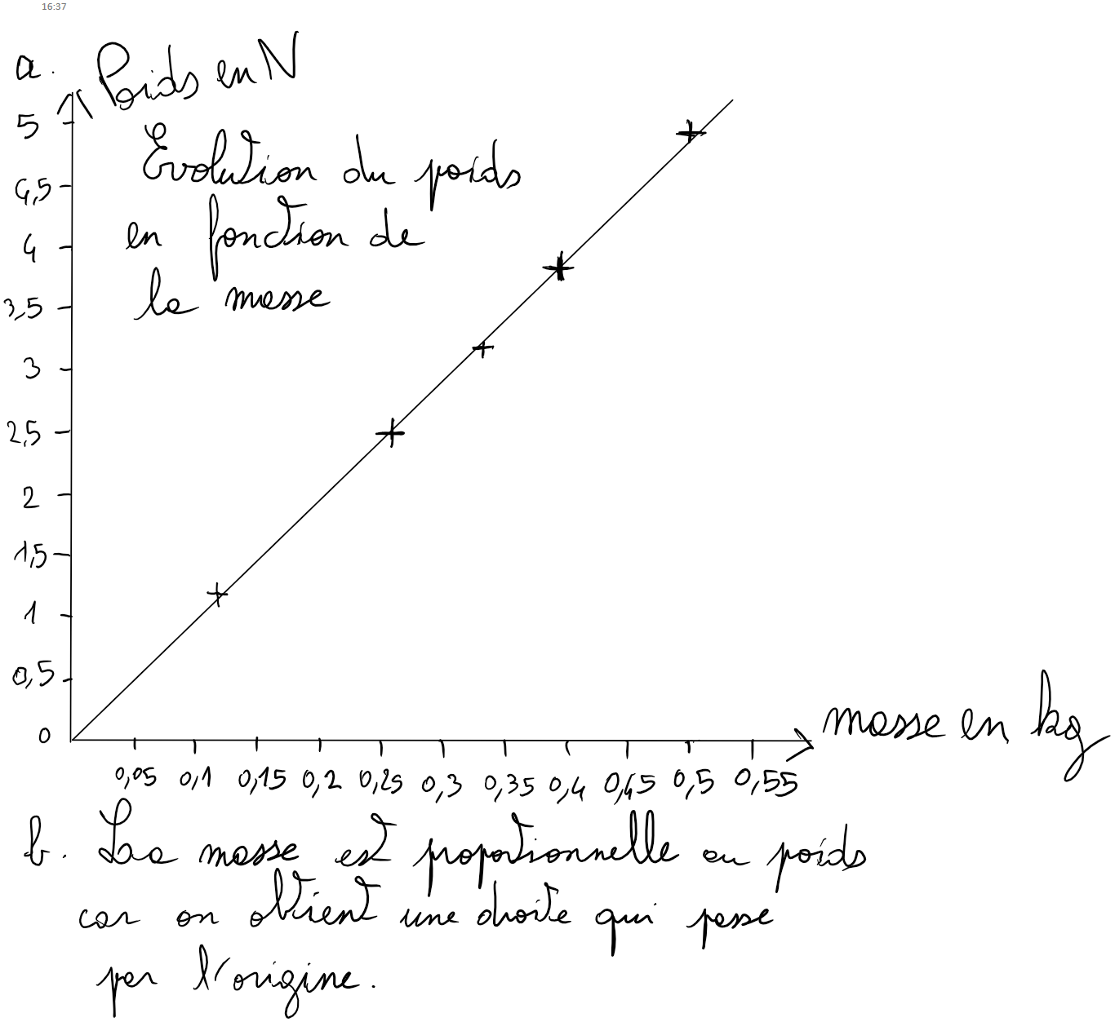

Exercice 11 p 91
P en N
g en N/kg
m en kg

Exercice 13 p 91
P en N
m en kg
g en N/kg

Exercice 17 p 92 (difficile !)

4. A faire pour la semaine prochaine
DNB Blanc p 93
Correction

